HƯỚNG DẪN SỬ DỤNG STM32CUBEIDE 1.7.0
- Chọn thư mục workspace để lưu các project (giống thư thư mục Arduino)
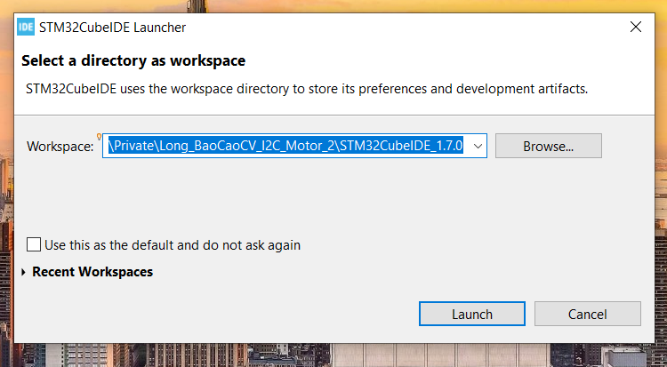
- Tạo project tại File/New/STM32 Project
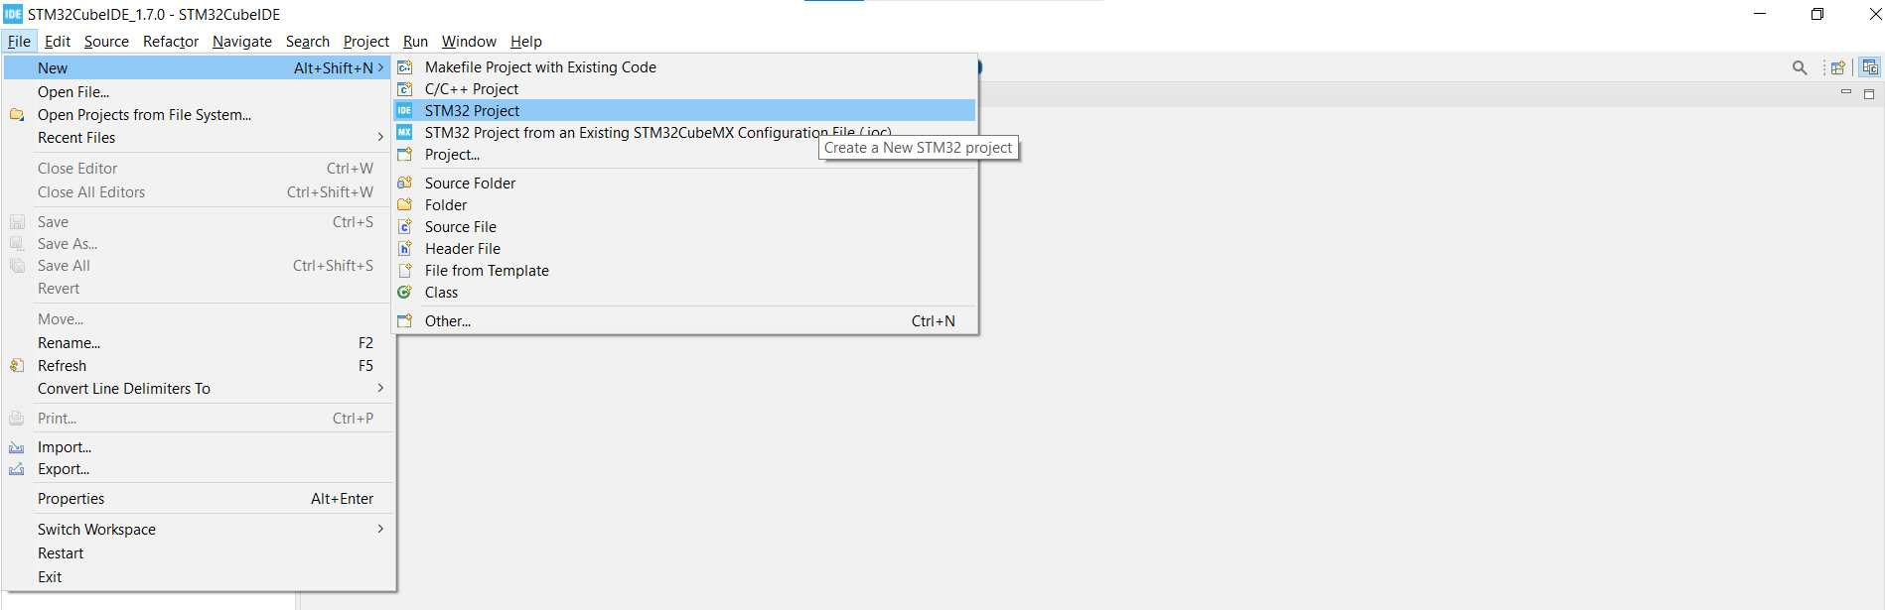
- Nhập tên VDK trên board đang sử dụng
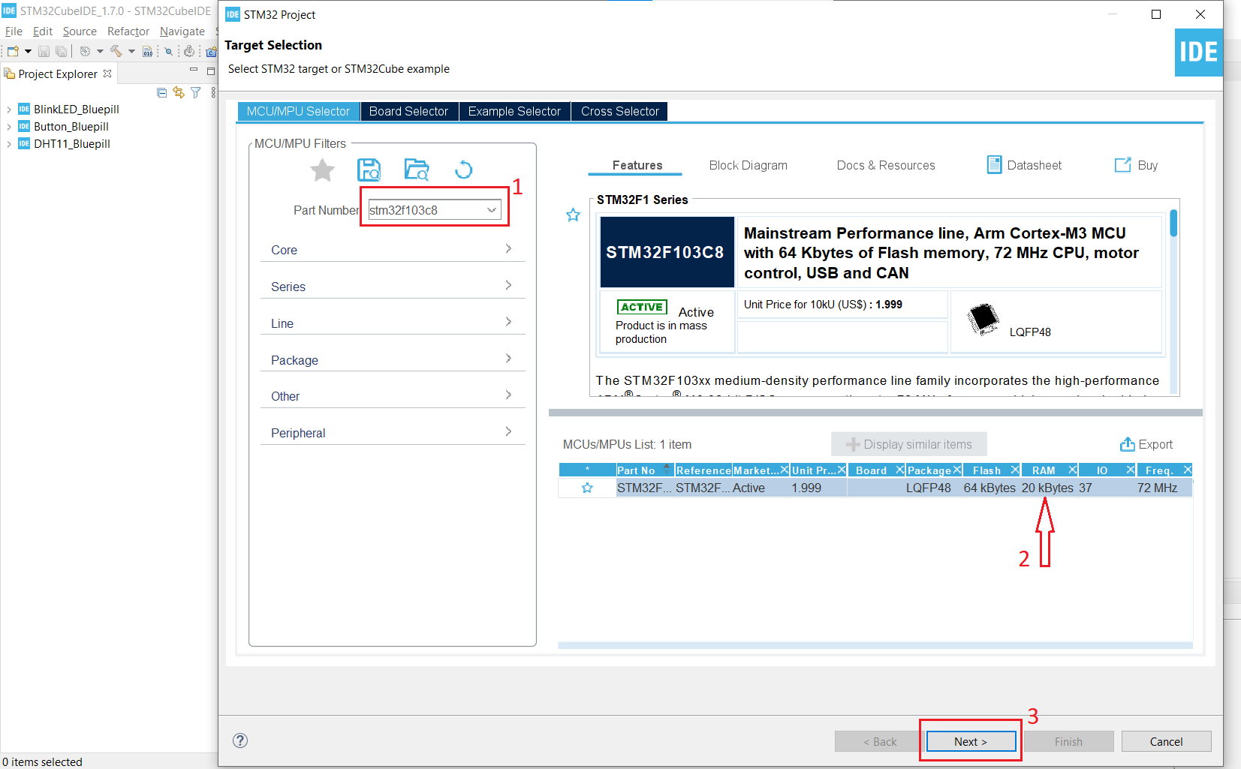
- Đặt tên project và cấu hình cách tạo project
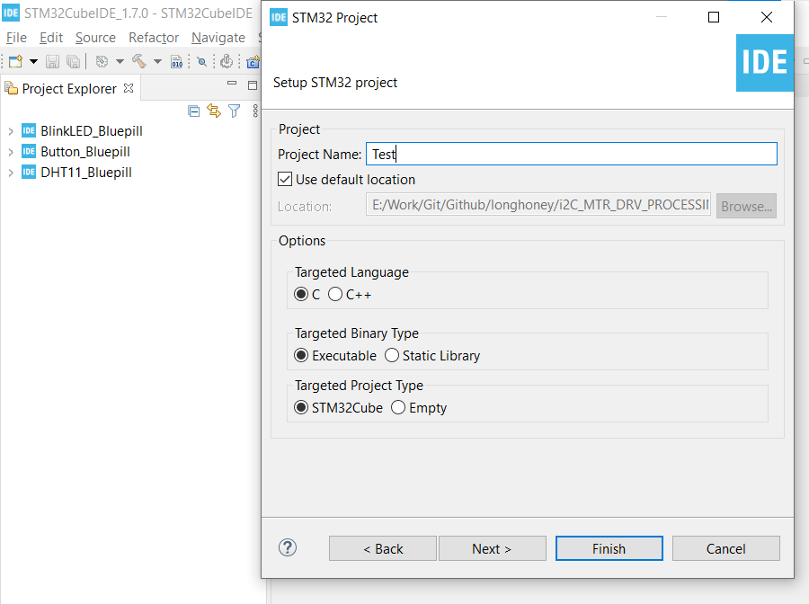
- Tiến hành cấu hình chân, chọn chế độ debug, cấu hình tần số qua thạch anh tại giao diện .ioc quen thuộc
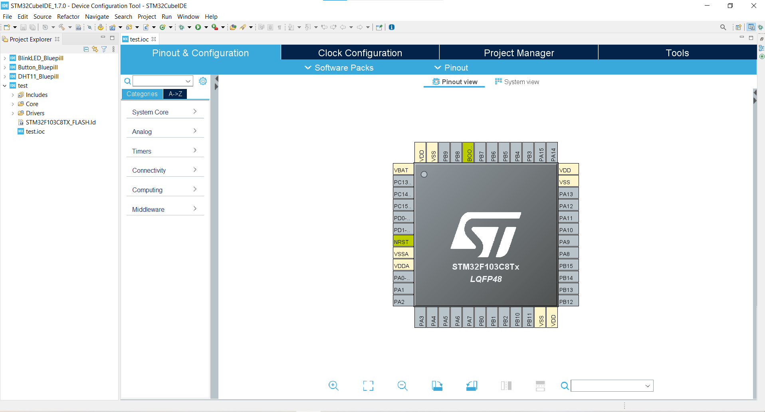

HƯỚNG DẪN THÊM THƯ VIỆN VÀO CHƯƠNG TRÌNH

Cách 1:
Cách này cực ban đầu, nhưng chỉ cần #include “abcdef.h”
- Mỗi 1 project sẽ có 1 thư mục Inc để lưu các file .h (file Header) và 1 thư mục Src để lưu các file .c (file source)
- Có thể tập hợp các thư viện vào một thư mục chung, sau đó với mỗi project thì thêm thư viện cần sử dụng vào
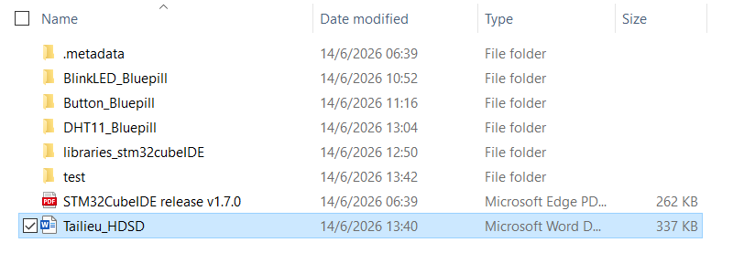
Thao tác
- Copy file .h tại thư mục chung và paste vào thư mục Core/Inc của project
- Copy file .c tại thư mục chung và paste vào thư mục Core/Src của project
- Kiểm tra lại trong Project Explorer của STM32CubeIDE, nếu chưa thấy thì chuột phải và chọn refresh hoặc bấm F5
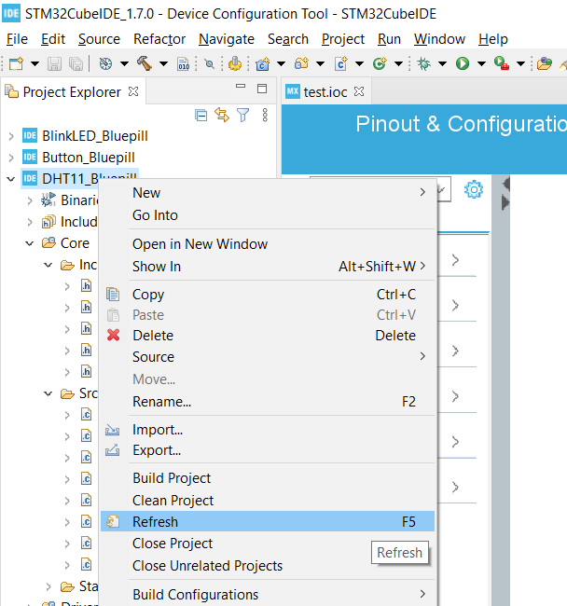

Cách 2:
Cách này tiện, nhưng cách khai báo thư viện trong chương trình chính hơi phiền: #include "../../ECUAL/I2C_LCD/I2C_LCD.h"
- Copy và paster thư mục chứa thư viện vào thư mục chung của project
- Chuột phải vào Project -> Properties
- Chọn C/C++ General -> Paths and Symbol -> Source location -> Add folder -> Chọn thư mục chứ file thư viện
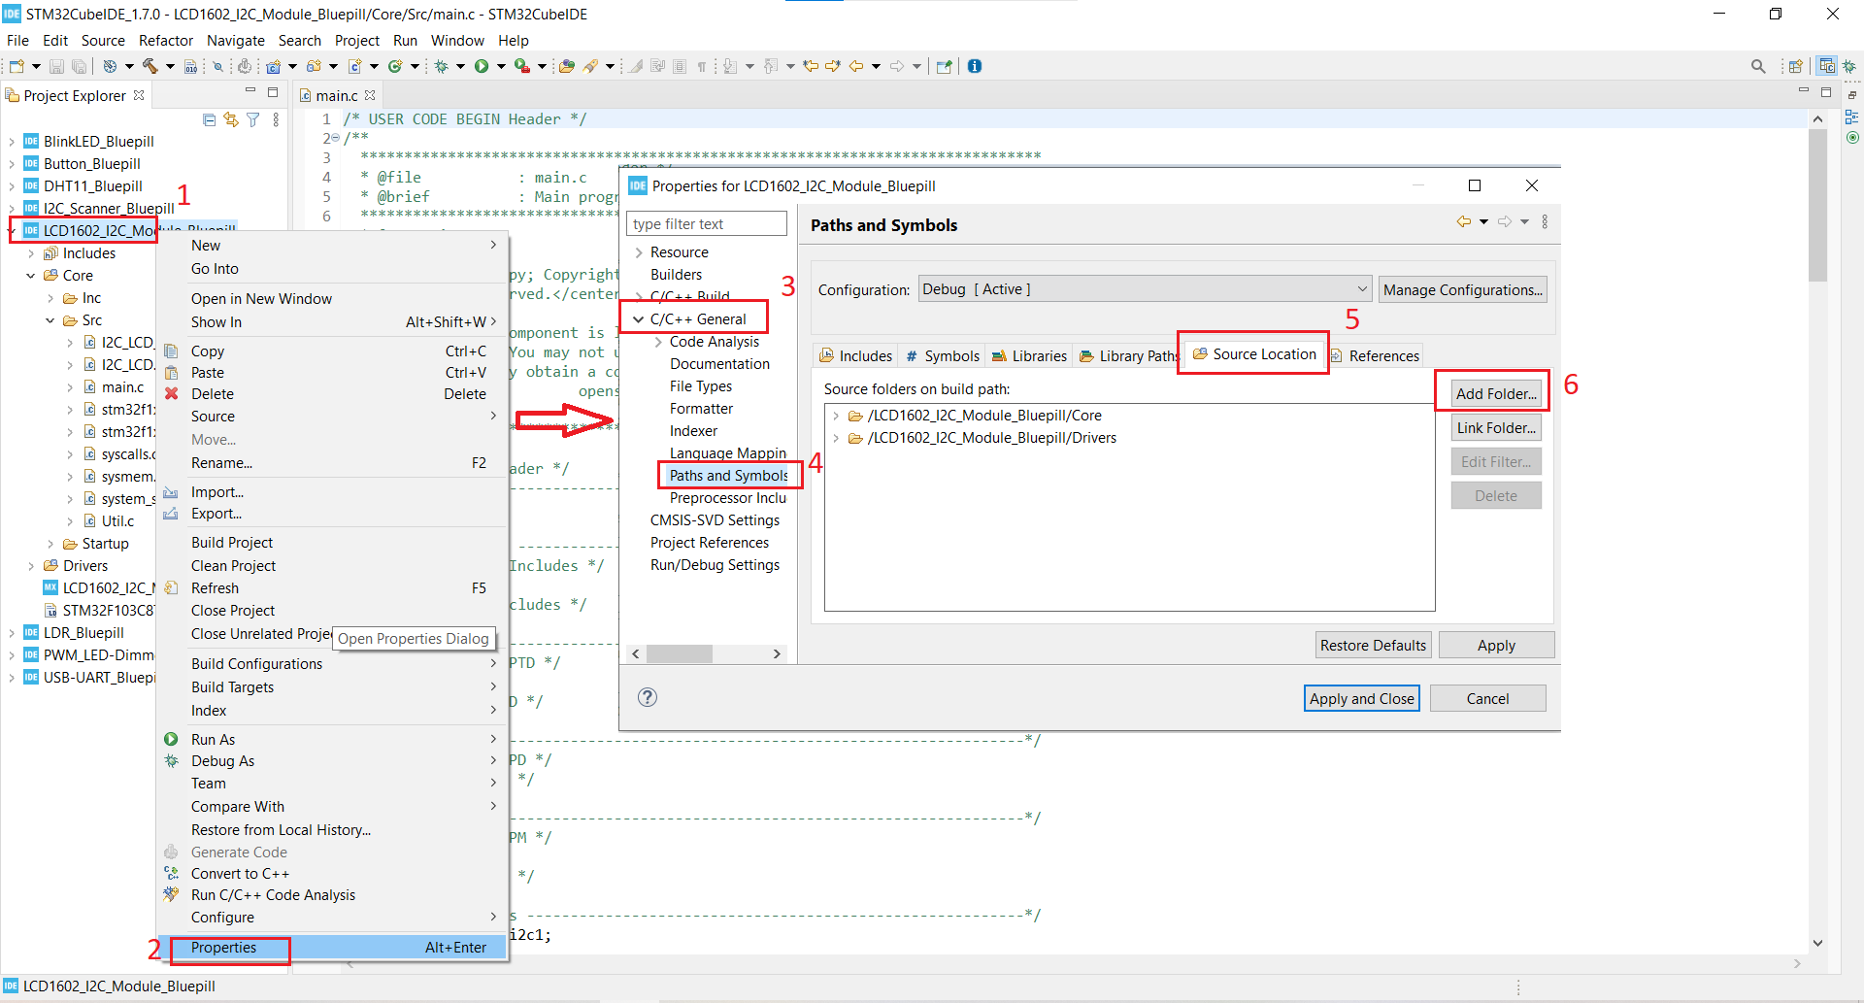

HƯỚNG DẪN MỞ COMMAND SHELL CONSOLE
Tương tự với Serial Monitor trong ArduinoIDE
- Vào vùng Console, sổ ô tùy chọn xuống, chọn Command Shell Console
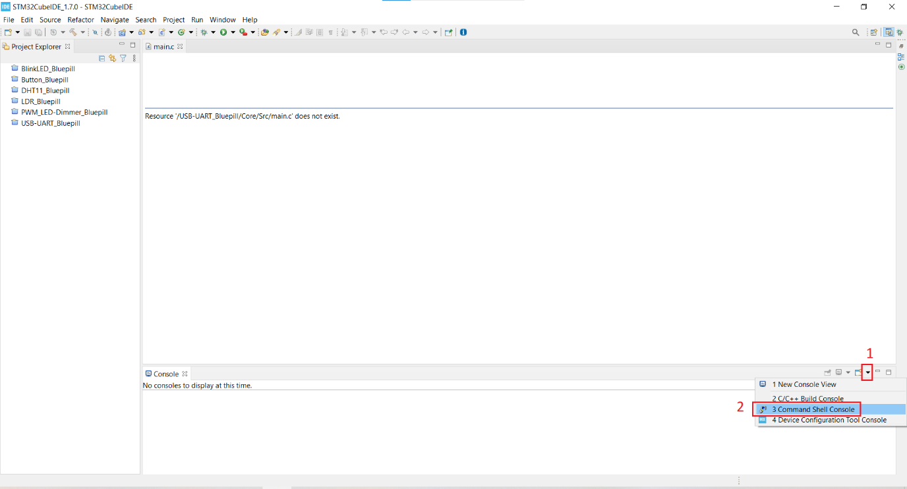
- Chọn loại kết nối và loại giải mã (Encoding)
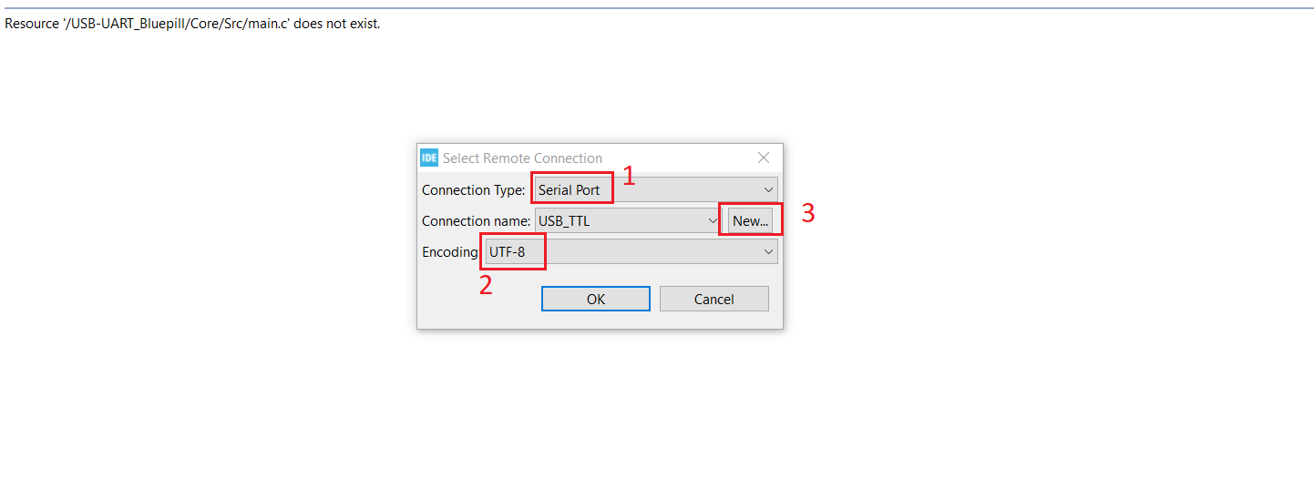
- Cấu hình cổng COM: số COM, baudrate, …
